Oxímetro de pulso

# Visión general del proyecto

Escribe aquí tu texto Escribe aquí tu texto Escribe aquí tu texto Escribe aquí tu texto Escribe aquí tu texto Escribe aquí tu texto Escribe aquí tu texto Escribe aquí tu texto Escribe aquí tu texto Escribe aquí tu texto Escribe aquí tu texto Escribe aquí tu texto Escribe aquí tu texto.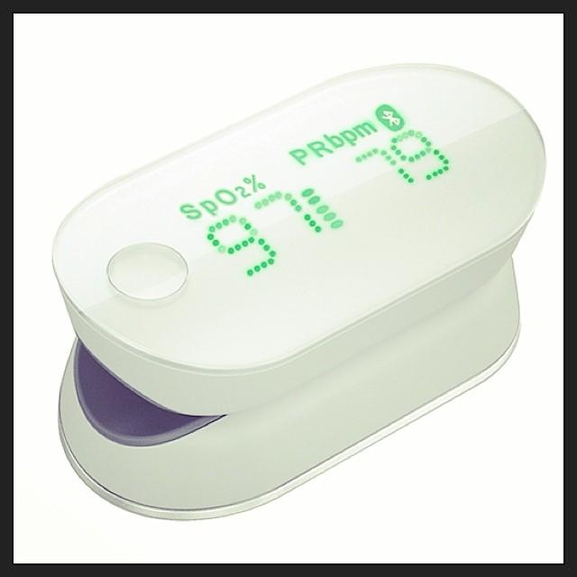

## Definición

Un oxímetro es un instrumento de medida particularmente conveniente y no invasivo, muestra el porcentaje de sangre que es portadora de oxígeno. Más específicamente, muestra el porcentaje de hemoglobina [arterial](https://es.wikipedia.org/wiki/Arteria) en la composición de la oxihemoglobina, (la proteína de la sangre que transporta el oxígeno). Los rangos normalmente aceptables para los pacientes sin patología pulmonar son del 95 al 99 por ciento

### 

### 

### Principio de funcionamiento (WIKI)

Un pulsioxímetro típico utiliza un microprocesador con un par de pequeños [diodos emisores de luz](https://es.wikipedia.org/wiki/Diodo_emisor_de_luz) (LED) enfocados hacia un [fotodiodo](https://es.wikipedia.org/wiki/Fotodiodo) que envían unos trenes de impulsos que atraviesan una parte translúcida del cuerpo del paciente, puede-ser un dedo o un [lóbulo de la oreja](https://es.wikipedia.org/wiki/Pabell%C3%B3n_auricular). Un LED tiene una [longitud de onda](https://es.wikipedia.org/wiki/Longitud_de_onda) de 660 nm (rojo) y el otro tiene una longitud de onda de 940 nm ([infrarrojo](https://es.wikipedia.org/wiki/Infrarrojo)).

La absorción de la luz de estas longitudes de onda difiere significativamente por parte de la sangre cargada de oxígeno y la sangre sin oxígeno:

* La hemoglobina oxigenada absorbe más radiación infrarroja y permite pasar más luz roja - 940 nm
* La hemoglobina desoxigenada absorbe más luz roja y permite pasar más radiación infrarroja - 660 nm.

Al arrancar el aparato, se crea un ciclo repetitivo en que los LEDs envían "una secuencia de impulsos" con una frecuencia de unas treinta veces por segundo: *"primero un LED, luego el otro, a continuación, ambos y entonces.. vuelta a empezar "* , que permite que el foto-diodo detecte el nivel de luz roja y el nivel de luz infrarroja por separado y aparte se pueda ajustar el nivel de base de la luz ambiental.[2](https://es.wikipedia.org/wiki/Ox%C3%ADmetro_de_pulso#cite_note-oximetry22-2)​

Se mide la cantidad de luz que atraviesa los tejidos (en otras palabras, la que no se absorbe) y se registran los niveles de señal normalizados separados para cada longitud de onda. Estas señales fluctúan en el tiempo ya que la cantidad de [sangre arterial](https://es.wikipedia.org/wiki/Sangre) que está presente aumenta de golpe con cada latido del corazón (literalmente: a trompicones como una ola), por lo que se sabe de forma segura que los máximos son de [sangre arterial](https://es.wikipedia.org/wiki/Sangre) -la que se quiere medir. Al sustraer el nivel mínimo de luz medido para cada longitud de onda, del nivel máximo medido, se corrigen los efectos causados por los diferentes tejidos que han atravesado.​

A continuación se calcula la relación entre el nivel de luz roja y el nivel de luz infrarroja (que representa la proporción de la [hemoglobina oxigenada](https://es.wikipedia.org/wiki/Oxihemoglobina) respecto del [hemoglobina desoxigenada](https://es.wikipedia.org/wiki/Carboxihemoglobina)), y esta relación es convertida por el procesador en un nivel de SPO 2mediante una [lookup table](https://es.wikipedia.org/wiki/Lookup_table)[3](https://es.wikipedia.org/wiki/Ox%C3%ADmetro_de_pulso#cite_note-Pulsimetry2-3)​ obtenida de una forma empírica (por cada fabricante), aplicando la [ley de Beer-Lambert](https://es.wikipedia.org/wiki/Ley_de_Beer-Lambert), dado que el [absorbancia](https://es.wikipedia.org/wiki/Absorbancia) de ambas [hemoglobinas](https://es.wikipedia.org/wiki/Hemoglobina_S) es la misma ([punto isosbéstico](https://es.wikipedia.org/wiki/Punto_isosb%C3%A9stico)) para las longitudes de onda de 590 nm y 805 nm. Los primeros pulsioxímetros empleaban estas longitudes de onda para la corrección de la concentración de hemoglobina.

Fuente: <https://es.wikipedia.org/wiki/Ox%C3%ADmetro_de_pulso>

## 

## 

## Links de referencia:

-Proyectode oximetro con Arduino, fototransistor y leds discretos (rojo e infrarojo)

https://tuelectronica.es/oximetro-con-arduino-parte-1/

# Ideas y materiales

-Sensor MAX30100:

-<https://articulo.mercadolibre.com.ar/MLA-762887600-max30100-sensor-de-pulsioximetria-pulso-oxigeno-i2c-itytarg-_JM?matt_tool=36171242&matt_word&gclid=Cj0KCQjw4s7qBRCzARIsAImcAxYqQxNVSCwBGz4JWGXeqOQaN_i1lQwASyvYyNEnM0I-yjIRiHrAOGEaAro8EALw_wcB&quantity=1>

- leds y reguladores integrados

- äprox 500$

-Datasheet:

<https://pdf1.alldatasheet.com/datasheet-pdf/view/879178/MAXIM/MAX30100.html>